Восток, сладка любовь моя…
Львов – Тимишоара(1 ночь) – Белград – София(2 ночи) – Пловдив – Хасково – Перперекон – Гелиболу – Чанаккале(1 ночь) – Троя – Бурса – Ялова – Стамбул(2 ночи) – Пояна Брашов(1 ночь) – Бран – Синая – Львов

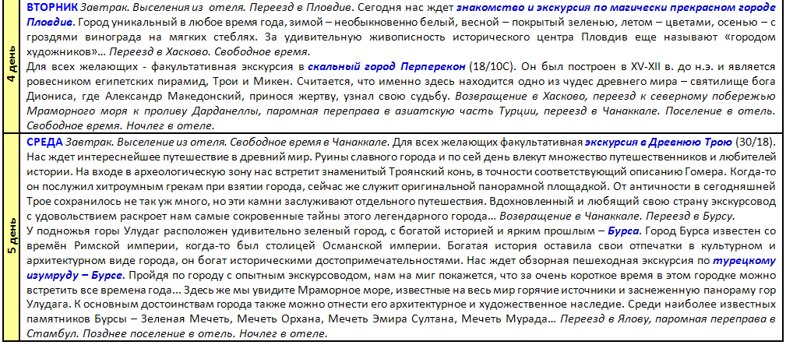
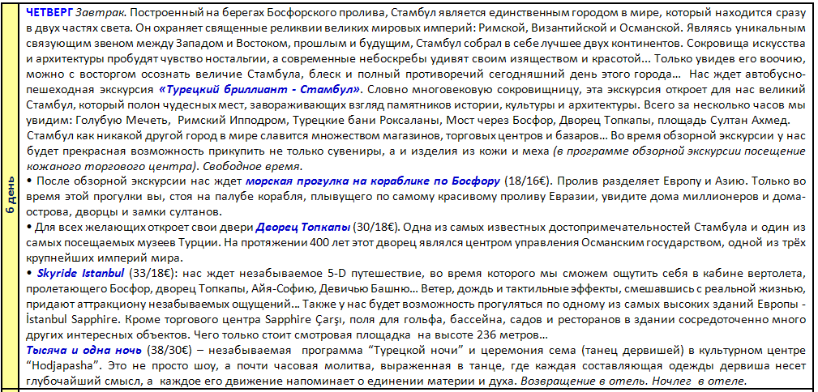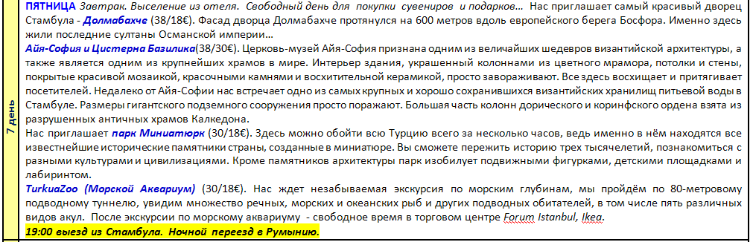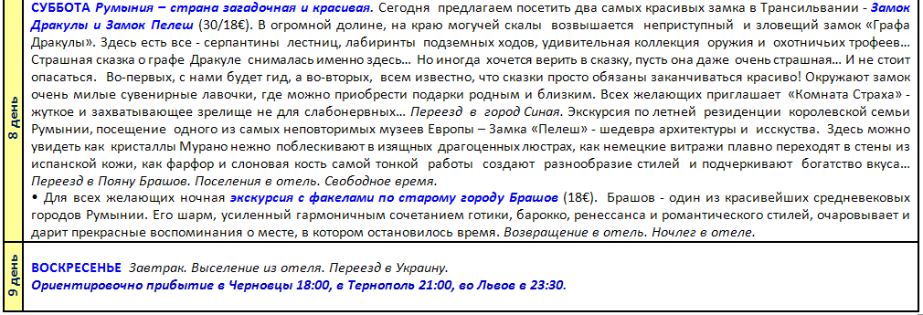

Стоимость тура
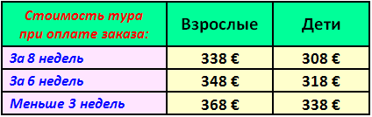
Стоимость тура отличается от обычной:
* – сезонная доплата +18€
^{НГ}– Новогодние праздники 26.12 (изменения программы, тарифов и стоимости тура)
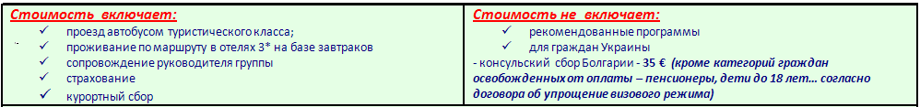
Ответственная за тур:
Менеджер: Ромас Виктория
Тел. 0931281283 , 0668728679
viktoriadance14@gmail.com
С ув. туристическая фирма «Туда-Сюда»

